Leserkontakt: | Pressekontakt:
congatec AG | SAMS Network
Christian Eder | Michael Hennen
Telefon: +49-991-2700-0 | Telefon: +49-2405-4526720
info@congatec.com  www.congatec.com | info@sams-network.com  www.sams-network.com

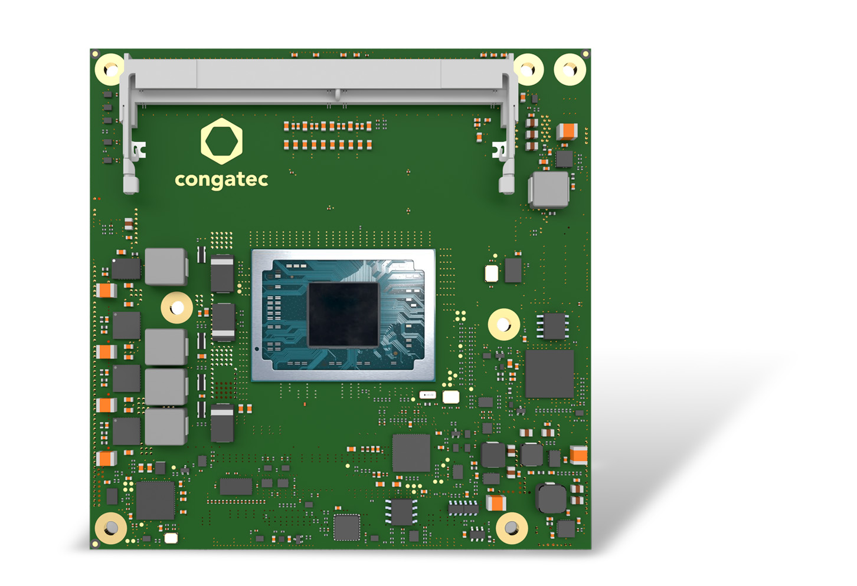
Text und Foto verfügbar: https://www.congatec.com/de/congatec/pressemitteilungen.html
Pressemitteilung

congatec stellt AMD Ryzen™ Embedded V2000 Prozessor
auf COM Express Compact vor

Massiv mehr Leistung auf deutlich kleinerem Footprint

Deggendorf, 10. November 2020 * * * congatec – ein führender Anbieter von Embedded und Edge Computing Technologie – erweitert mit der Einführung des brandneuen AMD Ryzen™ Embedded V2000 Prozessors auf dem COM Express Compact Footprint die Anwendungsbereiche seiner AMD Ryzen™ Embedded Prozessor basierten COM Express Type 6 Plattformen signifikant in Richtung kleinerer aber leistungsfähigerer Systemdesigns. Das neue conga-TCV2 Modul auf Basis des neuen Ryzen Embedded V2000 beeindruckt mit doppelter Rechenleistung pro Watt und doppelt so vielen Cores im Vergleich zur vorherigen Generation bei nur 76 % der bisherigen Größe auf einem 100 % pinkompatiblen Formfaktor.

Die im leistungsstarken AMD Ryzen Embedded V2000 SoC integrierte AMD Radeon™ RX Vega Grafik bietet bis zu 7 GPU-Recheneinheiten. Die Performanceverbesserungen pro Watt der neuen ‚Zen 2‘ Cores der CPU basieren auf der 7-nm-Fertigungsprozesstechnologie. Durch Architektur-Optimierung werden außerdem zusätzliche Performanceverbesserungen von geschätzt rund 15 % mehr Instruktionen pro Takt erreicht.

Mit bis zu 8 Kernen und 16 Threads auf einem einzigen BGA-Footprint sind die neuen Computer-on-Modules hervorragende Kandidaten für Digitalisierung und parallele Edge Analytik – inklusive Workload-Balancing und Konsolidierung, die durch virtuelle Maschinen auf der Basis von congatec‘s RTS Echtzeit-Hypervisor-Implementierungen ermöglicht werden.

Weitere Anwendungsbereiche umfassen alle Standard Embedded Applikationen – von industriellen Box-PCs und Thin-Clients bis hin zu Embedded Systemen mit beeindruckender Rechen- und Grafikleistung. Weitere Anwendungen sind smarte Robotik, E-Mobilität und autonome Fahrzeuge, die durch Deep Learning ihr Situationsbewusstsein optimieren.

„Mit bis zu 16 Threads können High-Performance Embedded Systemdesigns jetzt doppelt so viele Aufgaben in gegebenen TDP-Bereichen ausführen, was für das Edge-Computing eine wirklich großartige Neuigkeit ist, da hier immer mehr parallele Aufgaben anfallen. Außerdem beeindruckend ist, dass die integrierte Grafik weiterhin eine hervorragende 3D-Grafikqualität auf bis zu vier unabhängigen 4k60-Displays bietet. All dies in skalierbaren TDP Klassen von 54 Watt bis hin zu extrem stromsparenden Konfigurationen mit einem Verbrauch von nur 10 Watt“, erklärt Martin Danzer, Director Produktmanagement bei congatec.

„Wir freuen uns sehr, zusammen mit congatec die Ryzen Embedded V200 Series auf COM Express Computer-on-Module zu launchen“, sagt Amey Deosthali, Director Product Marketing der Embedded Business Group von AMD. „COM Express Type 6 Formfaktoren von congatec bieten auf Basis unserer neuen AMD Ryzen Embedded V2000-Prozessoren modernste Grafik und herausragende CPU-Leistung.“

Das Featureset im Detail
Die neuen conga-TCV2 COM Express Compact Hochleistungsmodule mit Type 6 Pinout basieren auf den neuesten AMD Ryzen™ Embedded V2000 Multicore Prozessoren und werden in 4 verschiedenen Varianten erhältlich:

Prozessor |  | Cores/  Threads |  | Clock [GHz] (Base/Boost) |  | L2/L3  Cache (MB) |  | GPU Compute Units |  | TDP [W]
AMD Ryzen™ Embedded V2748 |  | 8 / 16 |  | 2,9 / 4,25 |  | 4 / 8 |  | 7 |  | 35 – 54
AMD Ryzen™ Embedded V2718 |  | 8 / 16 |  | 1,7 / 4,15 |  | 4 / 8 |  | 7 |  | 10 – 25
AMD Ryzen™ Embedded V2546 |  | 6 / 12 |  | 3,0 / 3,95 |  | 3 / 6 |  | 6 |  | 35 – 54
AMD Ryzen™ Embedded V2516 |  | 6 / 12 |  | 2,1 / 3,95 |  | 3 / 6 |  | 6 |  | 10 – 25

Diese Module bieten bis zu zweifache Rechenleistung pro Watt und die doppelte Anzahl an Cores im Vergleich zu früheren Generationen^{ii}. Dank symmetrischer Multiprocessing-Fähigkeiten bieten sie zudem eine besonders hohe parallele Rechenleistung mit bis zu 16 Threads. Die Module verfügen über 4 MB L2-Cache, 8 MB L3-Cache und bis zu 32 GB energieeffizienten und schnellen 64-Bit-DDR4 Dual Channel Speicher mit bis zu 3200 MT/s und ECC-Unterstützung für maximale Datensicherheit. Die integrierte AMD Radeon™ Grafik mit bis zu 7 Recheneinheiten unterstützt auch weiterhin Applikationen und Anwendungsfälle, die eine High-Performance Datenverarbeitung mittels GPU benötigen.

Das conga-TCV2 Computer-on-Modul unterstützt bis zu vier unabhängige Displays mit einer Auflösung von bis zu 4k60 UHD über 3x DisplayPort 1.4/HDMI 2.1 und 1x LVDS/eDP. Weitere leistungsorientierte Schnittstellen sind 1x PEG 3.0 x8 und 8x PCIe Gen 3 Lanes, 2x USB 3.1 Gen 2, 8x USB 2.0, bis zu 2x SATA Gen 3, 1x Gbit Ethernet, 8 GPIO, SPI, LPC, sowie 2x Legacy UART, die vom Board-Controller bereitgestellt werden.

Zu den unterstützten Hypervisor- und Betriebssystemen gehören RTS Hypervisor sowie Microsoft Windows 10, Linux/Yocto, Android Q und Wind River VxWorks. Bei sicherheitskritischen Anwendungen hilft der integrierte AMD Secure Prozessor bei der hardwarebeschleunigten Ver- und Entschlüsselung von RSA, SHA und AES. TPM-Unterstützung ist ebenfalls onboard.

Weitere Informationen über das neue hochleistungsfähige COM Express Compact Type 6-Modul conga-TCV2 sind verfügbar unter: https://www.congatec.com/de/products/com-express-type6/conga-TCV2/

* * *
Über congatec
congatec ist ein stark wachsendes Technologieunternehmen mit Fokus auf Embedded- und Edge-Computing-Produkte. Die leistungsstarken Computermodule werden in einer Vielzahl von Systemanwendungen und Geräten in der industriellen Automatisierung, der Medizintechnik, dem Transportwesen, der Telekommunikation und vielen anderen Branchen eingesetzt. Unterstützt vom Mehrheitsaktionär DBAG Fund VIII, einem deutschen Mittelstandsfonds mit Fokus auf wachsende Industrieunternehmen, verfügt congatec über die Finanzierungs- und M&A Erfahrung, um diese expandierenden Marktchancen zu nutzen. Im Segment Computer-on-Module ist congatec globaler Marktführer mit einer exzellenten Kundenbasis von Start-ups bis zu internationalen Blue-Chip-Unternehmen. Das 2004 gegründete Unternehmen mit Sitz in Deggendorf erwirtschaftete 2019 einen Umsatz in Höhe von 126 Mio. US Dollar. Weitere Informationen finden Sie unter www.congatec.de oder bei LinkedIn, Twitter und YouTube.

AMD, Radeon, Ryzen, und Kombinationen sind Handelsmarken von Advanced Micro Devices, Inc.

Tests wurden vom AMD Performance Labs für den Ryzen™ Embedded V2718 im Juli 2020 und Juni 2018 für den Ryzen Embedded V1605B Prozessor mit Cinebench R15 nt durchgeführt, beide Prozessoren konfiguriert auf 15 Watt (STAPM-Modus aktiviert). Die Ergebnisse unterliegen Variationen. EMB-170
Ryzen™ Embedded V2000 SoCs bieten bis zu acht CPU Cores. Ryzen™ Embedded V1000 SoCs bieten bis zu vier CPU Cores. EMB-168
Der Vorgänger AMD Ryzen™ Embedded V1000 Prozessor ist nur auf dem deutlich größeren COM Express Basic Footprint verfügbar.
Das AMD "Zen 2"-CPU-basierte System erzielte eine rund 15 % höhere Pubktzahl im SPECint®_base2006 Benchmark als das Vogängersystem mit AMD "Zen". SPEC® und SPECint® sind eingetragene Warenzeichen der Standard Performance Evaluation Corporation. Siehe www.spec.org. GD-141
Der maximale Boost für AMD Ryzen- und Athlon-Prozessoren ist die maximale Taktfrequenz, die von einem einzelnen Kern auf dem Prozessor unter Ausführung eines Single-Threaded-Workloads erreicht werden kann. Der maximale Boost ist von mehreren Faktoren abhängig, wie unter anderem Wärmeleitpaste, Systemkühlung, Motherboard-Design und BIOS, neuesten AMD-Chipsatztreibern und neuesten Betriebssystem-Updates. GD-150
Für die Videocodec-Beschleunigung (einschließlich der Codecs HEVC (H.265), H.264, VP9 und AV1) müssen kompatible Media-Player installiert sein. GD-176

